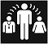 | Tolkbehov
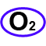 | Syrgasbehandling
 | Nedsatt hörsel
 | Fallrisk!
 | Trycksår/Trycksårsrisk
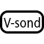 | V-sond
 | Epilepsi
 | Ej HLR
 | Diabetes
 | Dränage
 | Stickrädd
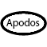 | Apodos
 | Iv. Antibiotika beh.
 | Tät tillsyn!
 | CAVE
 | Smitta
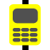 | PCA eller EDA
 | Urinkateter (KAD)
 | Svält
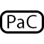 | Port a Cath
 | Central venkateter (CVK)
 | Sekretess

